ФЕДЕРАЛЬНОЕ ГОСУДАРСТВЕННОЕ АВТОНОМНОЕ

ОБРАЗОВАТЕЛЬНОЕ УЧРЕЖДЕНИЕ ВЫСШЕГО ОБРАЗОВАНИЯ

«ПЕРМСКИЙ НАЦИОНАЛЬНЫЙ ИССЛЕДОВАТЕЛЬСКИЙ

ПОЛИТЕХНИЧЕСКИЙ УНИВЕРСИТЕТ»

Лабораторная работа

Перегрузка функции №7.1

Вариант №24

Выполнил студент группы РИС-23-3Б

Блинов А. Е.

Проверила доцент кафедры ИТАС

О. А. Полякова

2024 г.

**Постановка задачи**

Написать перегруженные функции и основную программу, которая их вызывает

а) для массива целых чисел удаляет все четные элементы из массива;

б) для строки удаляет все четные слова.

**Блок-схемы**

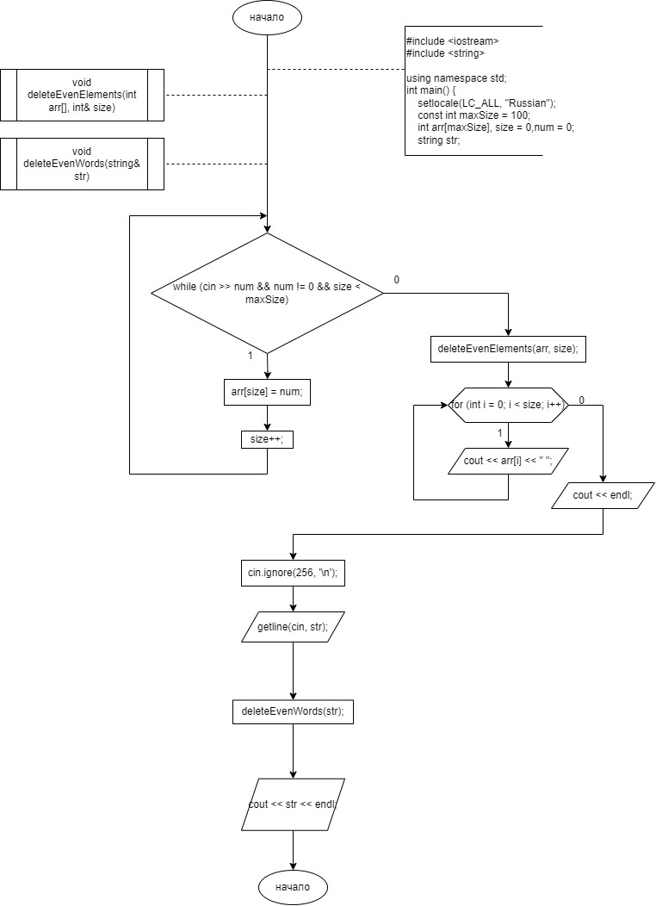

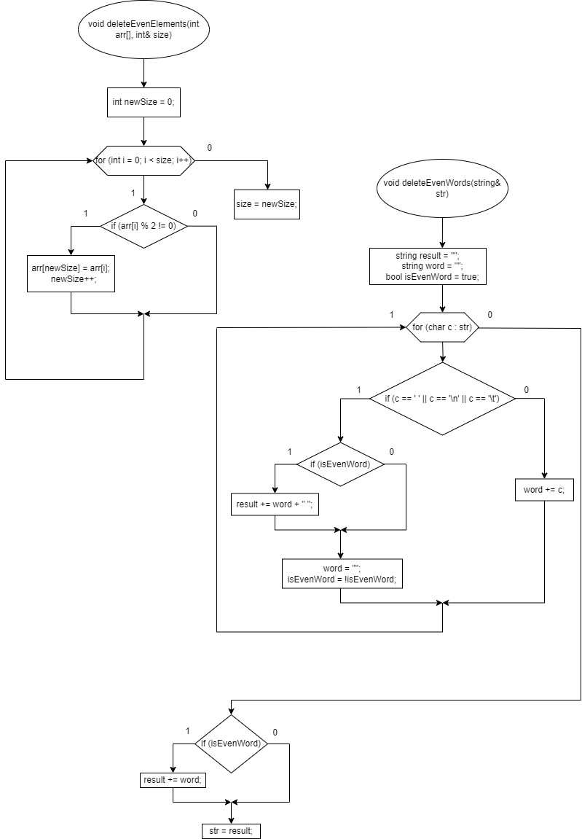

**Код на языке C++**

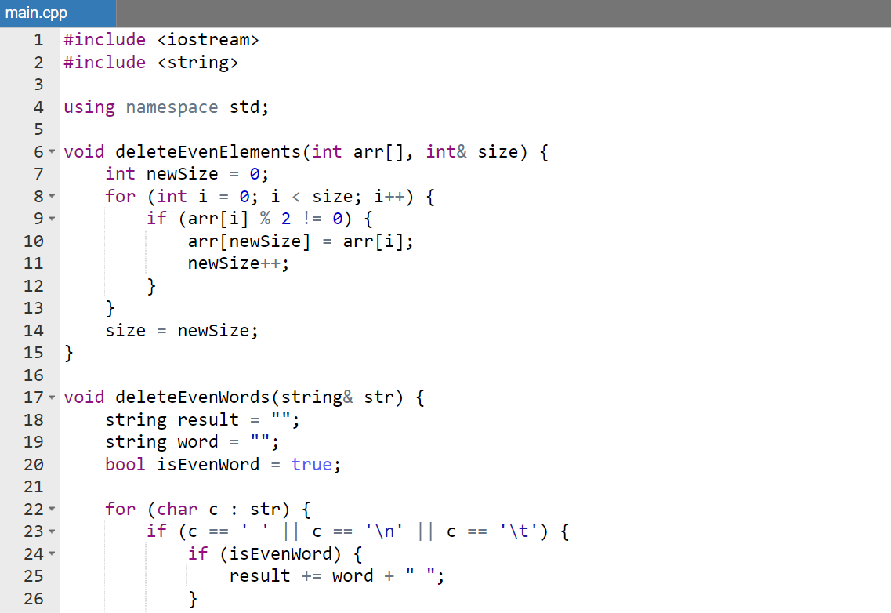

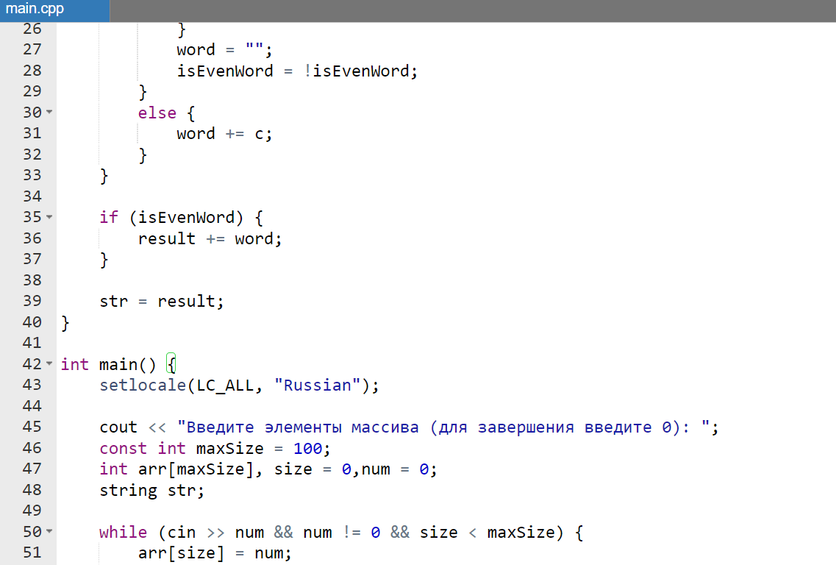

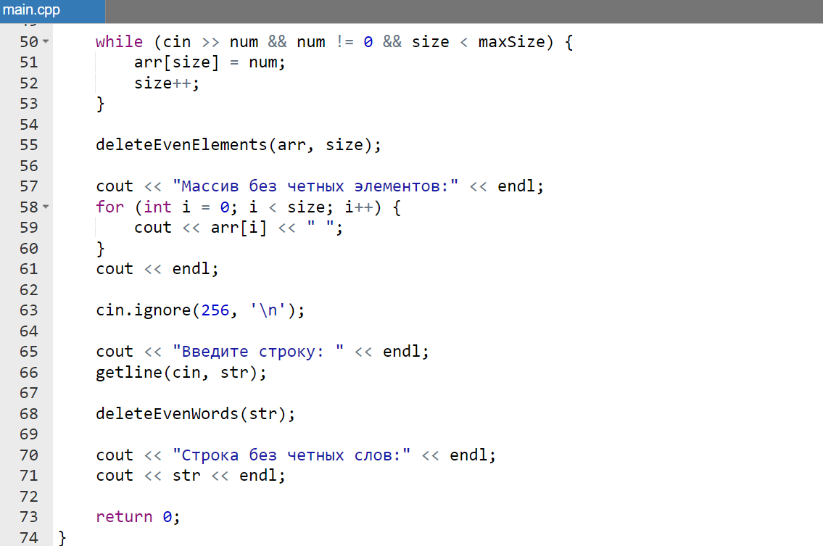

**Результат работы программы**

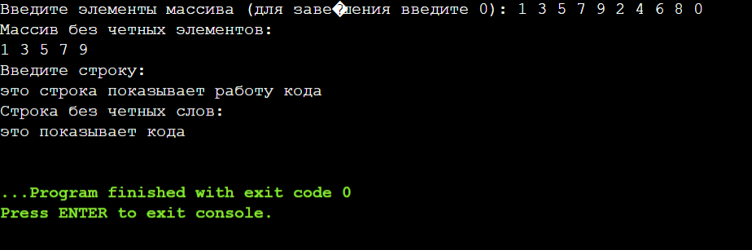

**Выводы**

В ходе выполнения работы мы убедились в том, что алгоритм работает успешно.

Папка со всеми файлами выложена на GutHub’е.

Ссылка на GitHub: <https://github.com/alexblin123/Laba-7-infa.git>